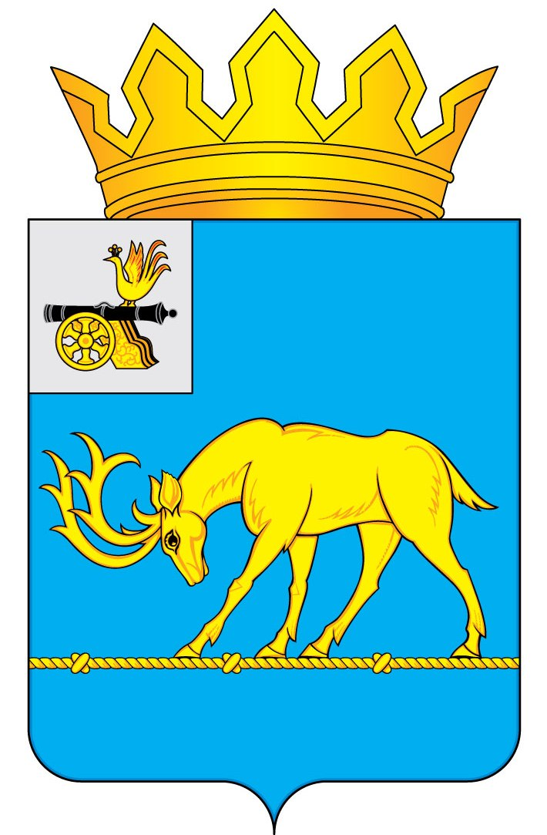

АДМИНИСТРАЦИЯ МУНИЦИПАЛЬНОГО ОБРАЗОВАНИЯ
«ТЕМКИНСКИЙ РАЙОН» СМОЛЕНСКОЙ ОБЛАСТИ

РАСПОРЯЖЕНИЕ

от 09.11.2016 г № 443 р с. Темкино

Об организации и проведении
итогового сочинения (изложения)
07 декабря 2016 года

В соответствии с приказом Министерства образования и науки Российской Федерации от 26 декабря 2013 года № 1400 «Об утверждении Порядка проведения государственной итоговой аттестации по образовательным программам среднего общего образования» и методическими материалами, регламентирующими организацию и проведение итогового сочинения (изложения) в 2016-2017 учебном году (письмо Рособрнадзора от 17.10.2016 г. № 10-764):
- Начальнику отдела по образованию Администрации муниципального
образования «Темкинский район» Смоленской области (М.А.Карниловой):
  - Организовать проведение итогового сочинения (изложения) 07 декабря 2016
года с выпускниками XI класса МБОУ «Темкинская СШ» Темкинского района Смоленской области.
1.2 Определить пунктом проведения итогового сочинения (изложения) МБОУ «Темкинская СШ» Темкинского района Смоленской области.
1.3 Назначить директора МБОУ «Темкинская СШ» Темкинского района Смоленской области Харичкину Веру Андреевну руководителем пункта проведения итогового сочинения (изложения).
1.4 Определить продолжительность итогового сочинения (изложения):
- начало проведения итогового сочинения (изложения) – 10.00 часов;
- продолжительность проведения итогового сочинения (изложения) – 235 минут;
1.5 Не позднее чем за 15 минут до начала получить и передать руководителю темы сочинения (тексты изложения).
1.6 Опубликовать сведения о сроках и местах регистрации на сдачу итогового сочинения (изложения) в Смоленской области в районной газете «Заря».
2. Руководителю пункта проведения итогового сочинения (изложения) (В.А.Харичкиной):
2.1 Обеспечить деятельность пункта в период проведения итогового сочинения (изложения) 07 декабря 2016 года.
2.2 Обеспечить работу пункта медицинской помощи в месте проведения итогового сочинения (изложения) 07 декабря 2016 года.
2.3 Для проведения итогового сочинения (изложения) приказом формирует состав комиссии, включающий:
- членов комиссии, участвующих в организации проведения итогового сочинения (изложения);
- членов (экспертов) комиссии, участвующих в проверке итогового сочинения (изложения);
- ответственного из числа комиссии за получение бланков итогового сочинения (изложения) и передачу материалов итогового сочинения (изложения) в отдел по образованию Администрации муниципального образования «Темкинский район» Смоленской области.
2.4 Назначить приказом технического специалиста, оказывающего информационно-технологическую помощь.
2.5 Назначить приказом дежурных, участвующих в организации итогового сочинения (изложения) вне учебных кабинетов.
2.6 Довести до сведения учителей, учащихся XI классов и их родителей инструктивные, нормативные и информационные материалы по итоговому сочинению (изложению).
2.7 Обеспечить ознакомление учащихся XI классов и учителей-предметников с технологией проведения итогового сочинения (изложения).
2.8 Довести до сведения учащихся XI классов дату, время и место проведения итогового сочинения (изложения).
2.9 Разместить на сайте МБОУ «Темкинская СШ» сведения о сроках и местах регистрации на сдачу итогового сочинения (изложения) в Смоленской области.
2.10 Провести инструктаж по вопросам безопасности с учащимися XI классов с регистрацией в журнале соответствующего образца.
3. Контроль за исполнением настоящего распоряжения возложить на начальника отдела по образованию Администрации муниципального образования «Темкинский район» Смоленской области М.А. Карнилову.

Исполняющий полномочия Главы
муниципального образования
«Темкинский район» Смоленской области В.И. Волков

